Månedsbrev for Løvene. September 2020.
Evaluering av august  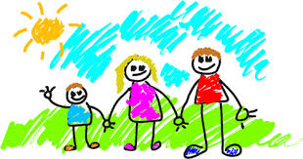 | Hei alle sammen!  I august har vi hatt den glede å ønske velkommen til 7 nye foreldre og deres barn .Det har vært en spennende tid, spesielt i år med covid virus over oss. Det vil si at tilvenningen har skjedd ute. Heldigvis hadde vi fint vær de første dagene. Vi vil si at dere foreldre har vært fantastisk flinke til å følge opp denne tilvenningen med ditt barn. Vi delte barnegruppen i to. Det vil si at de gamle barna var i en gruppe med Bente og en vikar. Vigdis og Elin hadde de nye i en gruppe. Dette fikk vi prøve ut , og vi startet forsiktig med korte sangsamlinger .Etterhvert fikk også noen av de eldste barna lese bøker for de minst, selv om økten ikke varte så lenge .Det er en stor glede å se at de nye kan gå lengre vekk og smile tilbake til primærkontakten sin. Og de eldste kommer oftere for å få kos og et fang. En dag hadde vi også en «mini» fotballkamp med klapping og synging til. Dette skapte mye glede og latter.
Planer for September  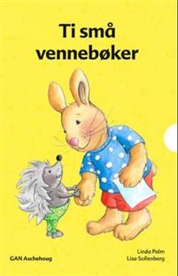  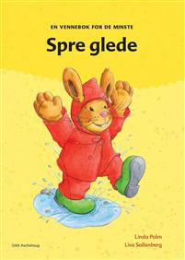  Praktiske opplysninger | I september er tema : « Tilvenning og Vennskap»  TILVENNING  Hovedmål: Alle barna skal bli trygge på avdelingen.  Delmål: barna skal bli kjent med rutiner på avdelingen.  VENNSKAP  Hovedmål: Barna skal oppleve glede ved å være sammen.  Delmål: Barna skal delta i samlingsstunder og gruppe inndelinger.  Sosialt mål: Barna skal utvikle vennskap og gode relasjoner.  For å kunne nå disse målene, er det viktig å ha faste rutiner, slik som dagsrytmen og ukeplanen.» Personalet organiserer hverdagen slik at det finnes en gjennomtenkt veksling mellom perioder med ro, aktiviteter og måltider, og bidra til at barna kan tilegne seg gode vaner, holdninger og kunnskap, når det gjelder kost, hygiene, aktivitet og hvile» (rammeplanen s 36)  På løvene tenker vi at det betyr å ha samlindstunder, siden vi ser at det skaper trygghet med velkommen sangen, navnesangen og avslutningssangen. Og nå ser vi at barnegruppen er moden for å ha ukeplanen med faste aktiviteter.  Vennskapsrelasjoner har stor betydning for barnets generelle trivsel og utvikling. Det er derfor vi presisere dette med dagsryme og ukeplanen. Alt dette fører til samhold, glede og tilhørighet. Selv om det er covid nå, vil vi alltid ha månedsbrev og planer som blir fulgt i det pedagogiske arbeidet. Også om vi går på tur på onsdager, vil vi gjennomføre språksamlinger.  UKEPLANEN:  Mandager. Da går vi på tur i nabolaget, og vi går ca 9.30  Vi vil fokusere på det vi ser rundt oss og bruke sansene aktivt. Vi undrer oss sammen med barna. Det skjer i slutten av september.  Tirsdager. Da er det musikksamling. Barna får hver sitt musikkinstrument som det kan spile med. Da blir det glede og samhold. Vi bruker også et Inped kort som heter.» Navneklapp. Iin ped kort er et pedagogisk verktøy og er et godt hjelpemiddel for oss. Det går på språk, tekst og kommunikasjon., og hentes fra rammeplanen.  Hver onsdag og fredag vil vi jobbe intensivt med språk. V i tar i bruk snakkepakken som et redskap. Vi bruker da10små bøker om vennskap (vi henger opp bilder i branndøren)  V starter med bøkene: «vise følelser» og «spre glede»  På torsdager vil barna ha forming som er relatert til dette temaet. Vi vil prøve oss på handavtrykk til et felles vennskapsbilde.  Vi jobber fortsatt med trygghetssirkelen som vi skrev om i august.  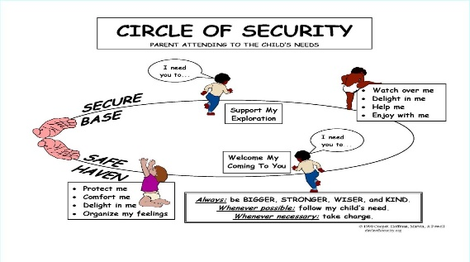  Husk å merke alt tøy, støler sko, matbokser ol.  Frokost er 8.8.30Til nå har vi spist ute, men vil spise inne i kaldere tider.  Samlingsstunder er fra 9.30  Husk frukter til fruktmåltidet.  Starssamtalene er snart i gang. Dere får dato av Vigdis og Elin.
Månedens sang/regle: | Velkommen alle samme.  Navnesangen.  Lille Petter edderkopp.  Melke ku.  Er du veldig glad og vet det ja så klapp.
Auglendbarnehagene/ Hillevåg/ Løvene

